ברק זבולון – עולם יפה

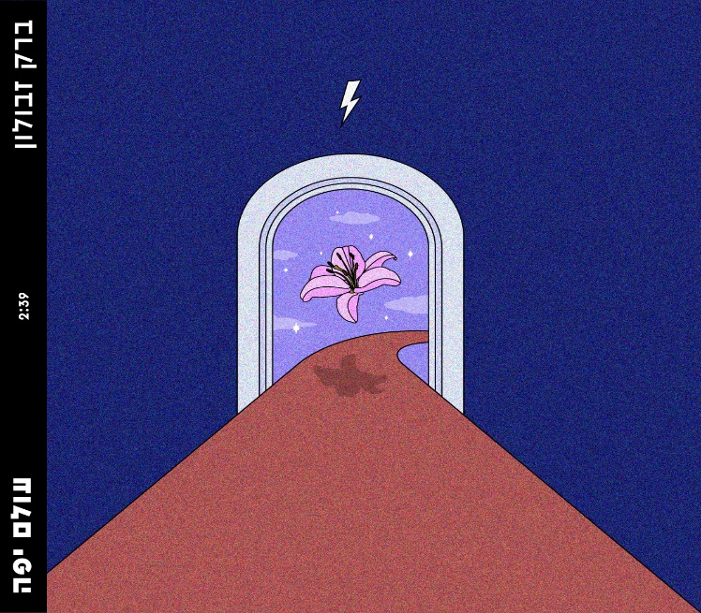

"עולם יפה" הוא הסינגל השני של המפיק, המוזיקאי והיוצר ברק זבולון
״עולם יפה״ הוא מעין שיר – מנטרה לאדם החולם, "כל הבעיות הולכות כשאתה ישן, חולם חלומות על עולם יפה" השורה היחידה למעשה בשיר, שחוזרת על עצמה שוב ושוב, מדגישה את הבריחה מהמציאות הבינונית לעולם עשיר,סוחף שבו הוא יכול להגשים את עצמו ואת הפנטזיות שלו.
השיר הוא טראק אטמוספרי,נעים שנע על ביט אלקטרוני מבוסס היפ הופ, עם אלמנטים ווקאלים. (אפשר לשמוע השפעות של יוצרים כמו James Blake, Jviews).
זבולון החל את דרכו כמפיק היפ הופ ושיתף פעולה עם אמנים כמו ׳טונה׳, ‘אורטגה׳ ועוד יוצרים תל אביביים מקומיים. לאחר שהסינגל הראשון ״אין סיבה לדאוג״ נחל הצלחה - נכנס לפלייליסט של MTV, קיבל השמעות בגלגלצ ובתחנות הרדיו האזורית, זבולון יצא לסינגל שני מתוך פרויקט חדש שבדרך.
לפרטים נוספים ויצירת קשר – מייל: zvulmusic@gmail.com
אינסטגרם - https://www.instagram.com/youngzgram/
פייסבוק - https://www.facebook.com/barak.zvulun

